evidenční číslo | 41 | typ lokality: | Studánka |  | místní název:
zaměření | N 49°06.074' E 016°54.471' |  |  |  | katastr | Milešovice
lokalizace | - Uvádějte polohu objektů v katastru obce, nejčastěji vzhledem k významnému bodu v terénu (kostel, není-li kostel, tak náves): v bezprostřední blízkosti jižnímu okraji obce, v místě, kde končí asfaltová silnice a začíná polní cesta do obce Lovčičky  - vzdálenost od zemědělský ploch (nejbližší pole(louka)): 80 m (pole)  - výskyt v místech turisticky atraktivních, na značených trasách:v bezprostřední blízkosti cyklostezky (č. 5012:Milešovice – Lovčičky)
zdroj vody | stálost výronu: pumpa  trvání výronu pramene: nevíme – pravděpodobně celoročně  výron pramene: vertikálně  individualita výronu: individuální
stav | typ úpravy studánky: stavba pumpy  pitnost vody: pitná – kojenecká voda  odhad stáří: několik desítek let
historie/příběh-pověst | Dříve jako hlavní zdroj pitné vody pro občany Milešovic
význam v krajině/využití lidmi | V okolí se vyskytuje: vesnice, staré hřiště, hájek  Využití lidmi: zákoutí k rekreaci a odpočinku
ohrožení | Popisuji nebo odhaduji současné či potenciální ohrožení lokality: ne  Možnost pravidelné péče:ne
navrhované opatření | žádné – je v dobrém stavu
fotodokumentace | 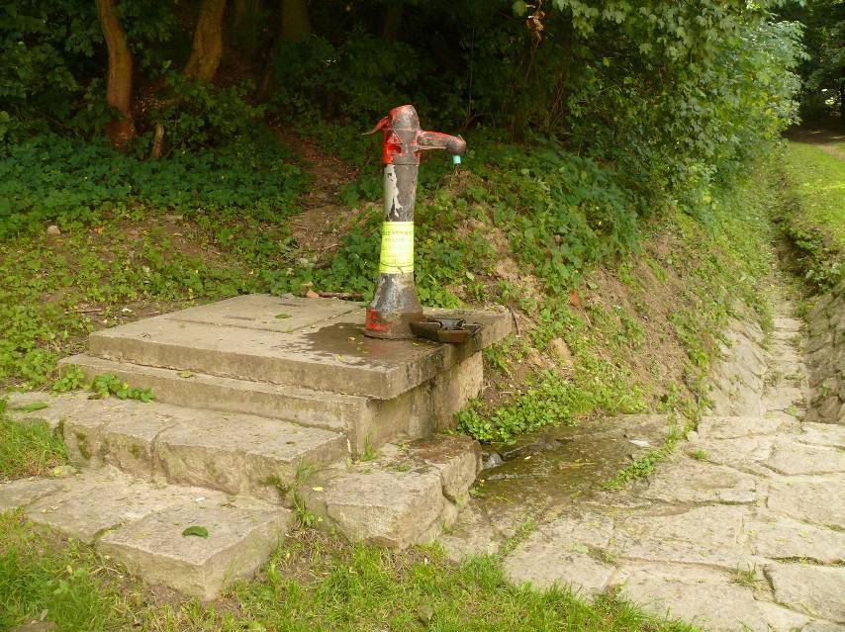  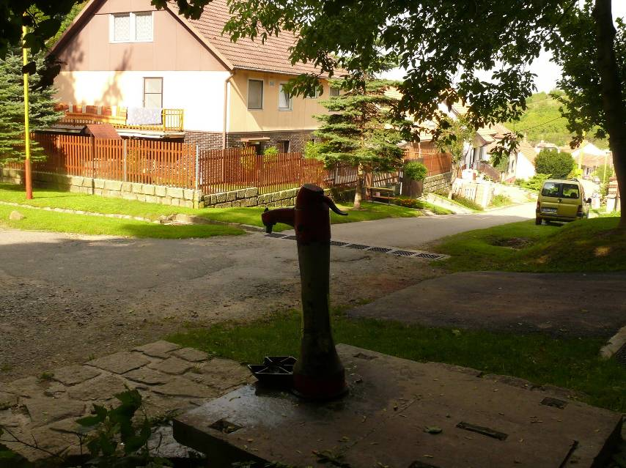
ostatní poznámky
mapovatel(é) | Lenka Šprtová, Jana Šprtová |  |  | dne |  |  | 14. 9. 2010

